Calentasker
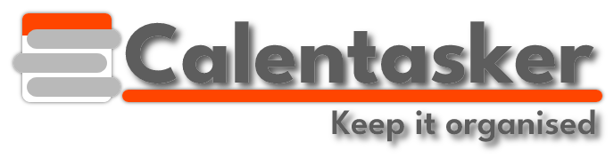
  - Adatszerkezet
Készítették:
Fesető Imre 13.I
Kapus Kevin Kamill 13.D
Tartalom
1 Szerkezet 3
2 Táblák 4
2.1 Felhasználó 4
2.2 Csoport 5
2.3 Csoporttagok 5
2.4 Feladat 6
2.5 Hozzárendelt 7
2.6 Csatolások 7
2.7 Hozzászólás 8

Szerkezet
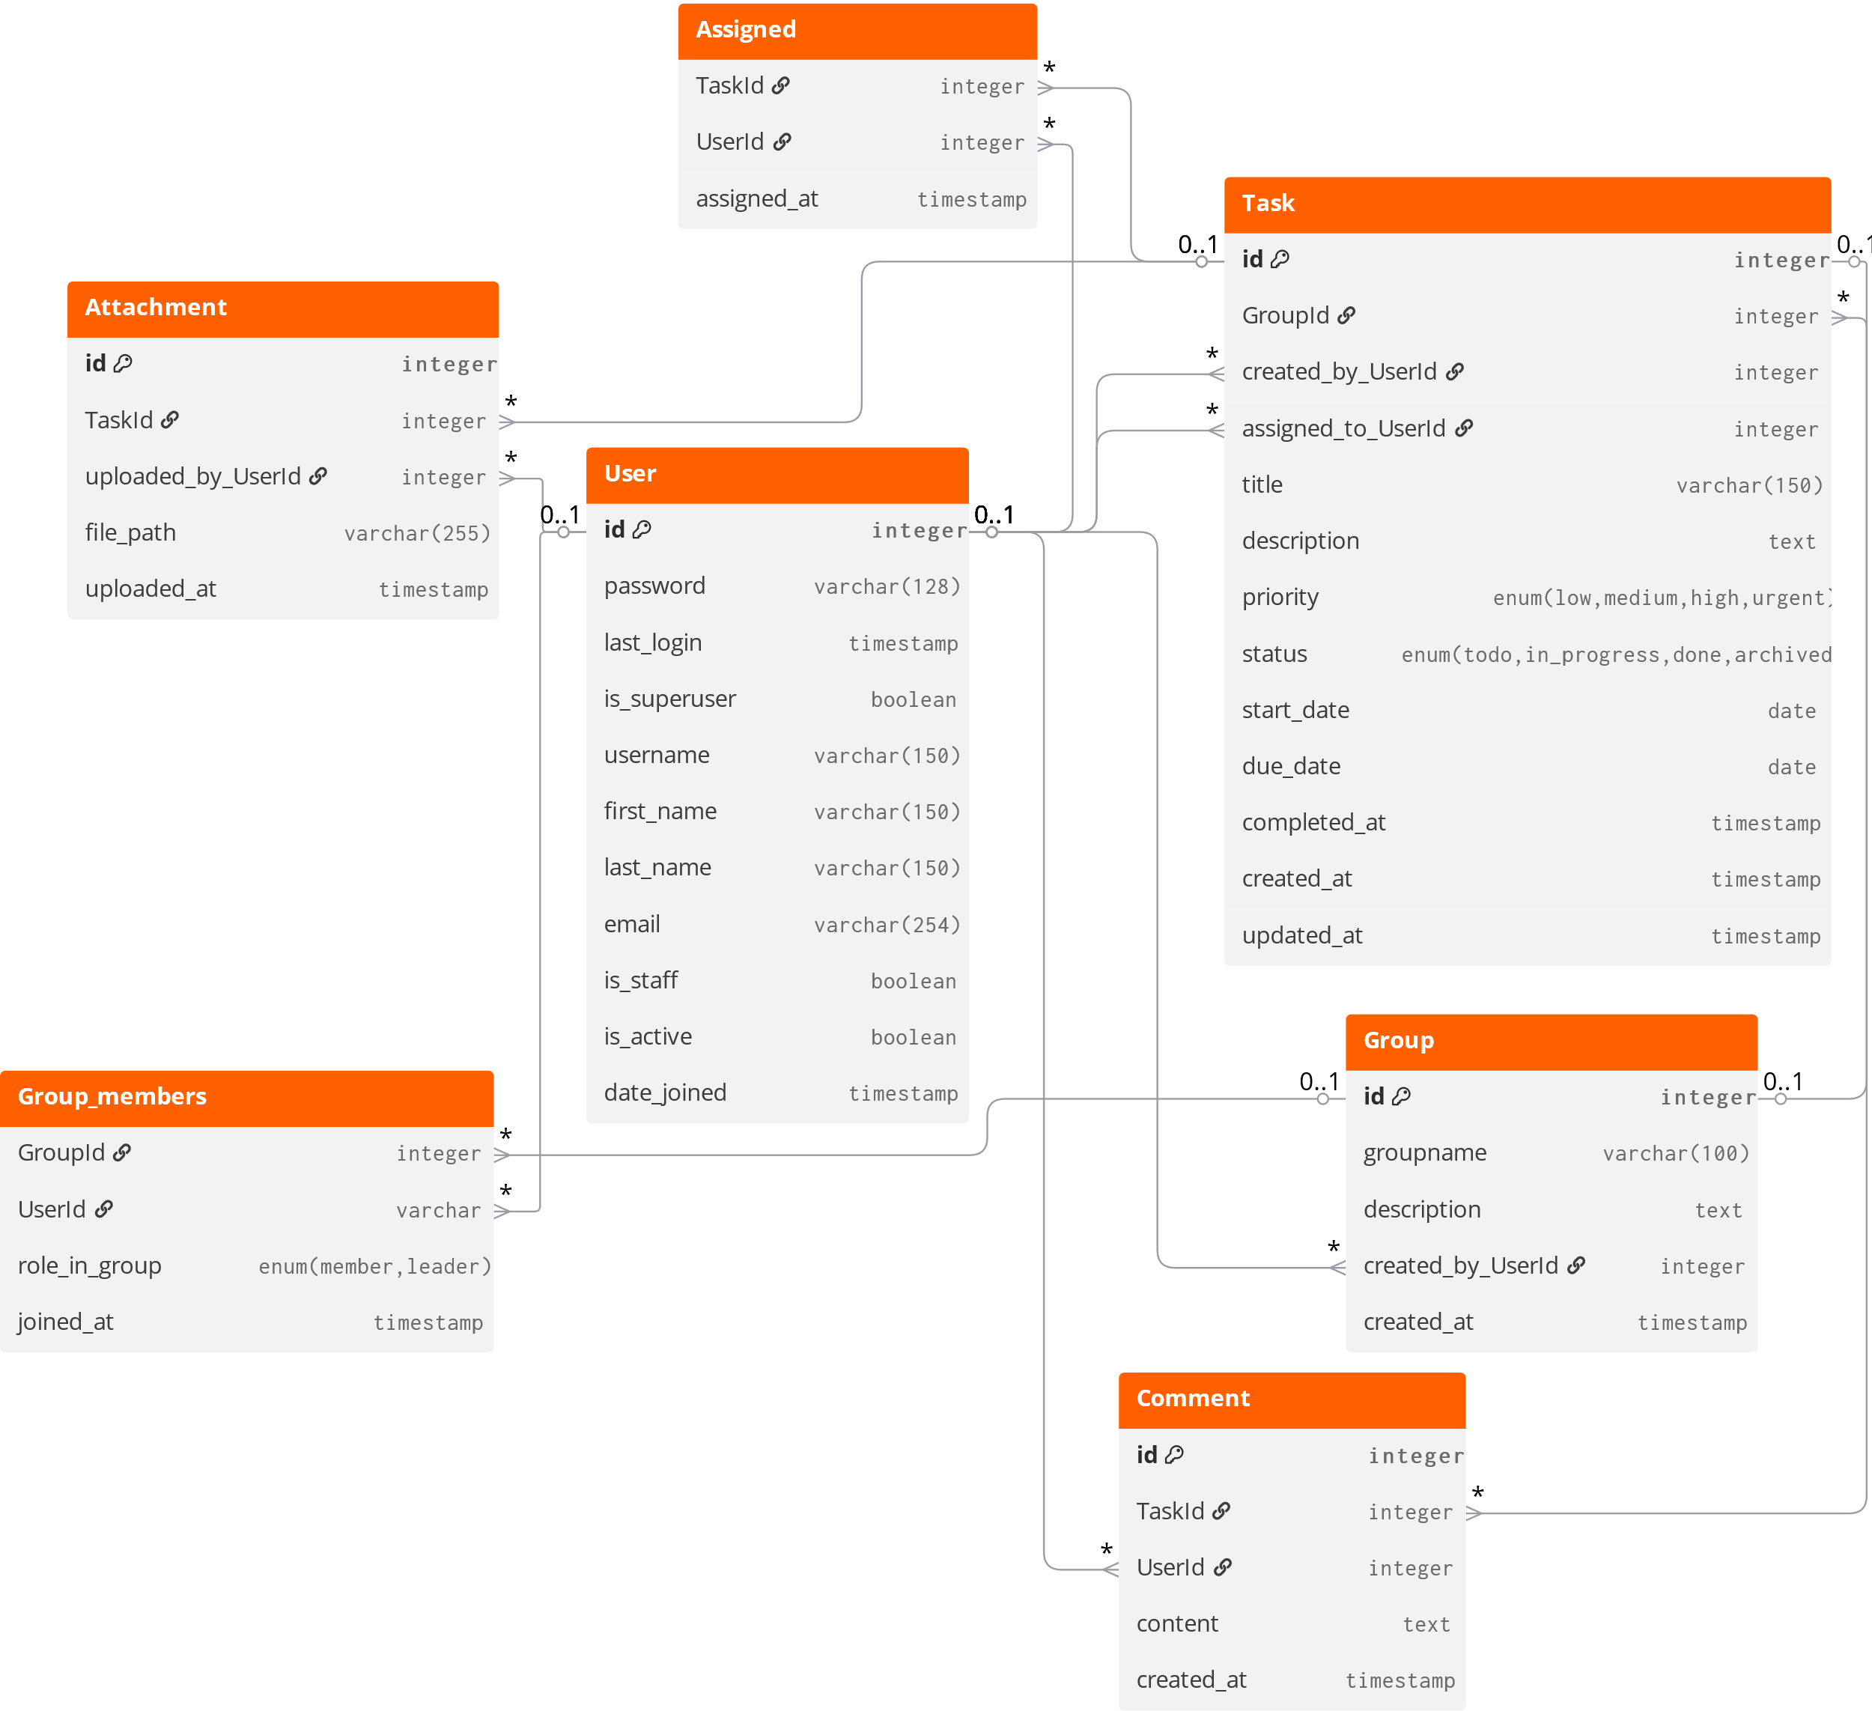

Táblák

Felhasználó
Tábla neve
User
Adatok
- id – A felhasználó azonosítója
- password – A felhasználó jelszava
- last_login – A felhasználó utolsó bejelentkezésének ideje
- is_superuser – A felhasználó superuser-e
- username – A felhasználó neve
- first_name – A felhasználó keresztneve
- last_name – A felhasználó utóneve
- email – a felhasználó email címe
- is_staff – A felhasználó a személyzetbe tartozik-e
- is_active – A felhasználó aktív-e
- date_joined – A felhasználó regisztrálásának ideje
Kapcsolatok
- User.id – Task.assigned_to_UserId
- User.id – Task.created_by_UserId
- User.id – Group.created_by_UserId
- User.id – Comment.UserId
- User.id – Group_Members.UserId

Csoport
Tábla neve
Group
Adatok
- id – A csoport azonosítója
- groupname – A csoport neve
- description – A csoport leírása (nem kötelező)
- created_by_UserId – A csoportot létrehozó személy azonosítója
- created_at – A csoport létrehozásának ideje
Kapcsolatok
- Group.created_by_UserId – User.id
- Group.id – Group_members.GroupId

Csoporttagok
Tábla neve
Group_members
Adatok
- GroupId
- UserId
- role_in_group
- joined_at
Kapcsolatok
- Group_members.GroupId – Group.id
- Group_members.UserId – User.id
A Group_members tábla egy kapcsolat a User és a Group tábla között. Ez a tábla segítségével határozható meg ki van melyik csoportban.

Feladat
Tábla neve
Task
Adatok
- id – A feladat azonosítója
- GroupId – A csoport azonosítója, melyhez a feladat tartozik
- created_by_UserId – A feladatot létrehozó személy azonosítója
- assigned_to_UserId – A feladathoz hozzárendelt személy azonosítója
- title – A feladat címe/neve
- description – A feladat leírása
- priority – A feladat sürgőssége
- status – A feladat állapota
- start_date – A feladat kezdetének ideje
- due_date – A feladat határideje
- completed_at – A feladat befejezésének ideje*
- created_at – A feladat létrehozásának ideje
- updated_at – A feladat frissítésének ideje, ha címét, leírását vagy sürgősségét szerkeszteni kell
*A feladat befejezésének ideje akkor lesz meghatározva, amikor a feladat állapota „kész”-re lesz változtatva. Ha a feladat készenléte visszavonásra kerül bármi ok miatt, ez a mező újra üres lesz.
Kapcsolatok
- Task.id – Assigned.TaskId
- Task.id – Attachment.TaskId
- Task.id – Comment.TaskId
- Task.GroupId – Group.id
- Task.created_by_UserId – User.id
- Task.assigned_to_UserId – User.id

Hozzárendelt
Tábla neve
Assigned
Adatok
- TaskId – A feladat azonosítója
- UserId – A felhasználó azonosítója
- assigned_at – A felhasználó feladathoz rendelésének ideje
Kapcsolatok
- Assigned.TaskId – Task.id
- Assigned.UserId – User.id
Az Assigned tábla egy kapcsolat a User és a Task táblák között. Ennek segítségével könnyebben határozzuk meg a feladathoz hozzárendelt személyt.

Csatolások
Tábla neve
Attachment
Adatok
- id – A csatolás azonosítója
- TaskId – A feladat azonosítója
- uploaded_by_UserId – A csatolt fájlt feltöltött személy azonosítója
- file_path – A fájl helye
- uploaded_at – A fájl feltöltésének ideje
Kapcsolatok
- Attachment.TaskId – Task.id
- Attachment.uploaded_by_UserId – User.id

Hozzászólás
Tábla neve
Comment
Adatok
- id – A hozzászólas azonosítója
- TaskId – A feladat azonosítója
- UserId – A hozzászóló felhasználó azonosítója
- content – A hozzászólás tartalma
- created_at – A hozzászólás létrehozási ideje
Kapcsolatok
- Comment.TaskId – Task.id
- Comment.UserId – User.id
Ha egy hozzászólás törlésre kerül annak a hozzászólásnak a sora törlődik.

